DOCUMENTO GUÍA / REGISTRO DE LA ACTIVIDAD REALIZADA

TÍTULO: Los amigos del 10.

ALUMNADO AL QUE VA DIRIGIDA: alumnado de 5 años de Educación Infantil.

DESCRIPTOR: esta actividad se ha realizado en el aula elaborando materiales para que el alumnado trabaje las matemáticas de forma lúdica haciendo que resulte para ellos menos compleja la composición y descomposición del número 10.

DESCRIPCIÓN (Debería incluir imágenes de su puesta en práctica)

Breve descripción de la misma: para trabajar esta tarea, hemos elaborado un material que consiste en casas de goma eva, en cuyo tejado colocamos el nº que queremos trabajar (en nuestro caso sería el número 10). Mediante palos de madera enumerados al principio y al final del mismo, es decir, en sus extremos, el alumnado seleccionará aquellos que sumen 10 y los introducirán por sus ranuras.

Actuaciones previas/preparación:
Se ha trabajado en clase la suma y la resta con ayuda de la serie numérica. Hemos trabajado con colecciones de objetos para poner (+) y quitar (-) piezas y así vivenciar las cantidades individualmente. Una vez hecho esto, he llevado a cabo los siguientes pasos:
- Se ha descargado el material de la página web.
- Se ha imprimido.
- Se ha recortado.
- Se ha plastificado.

¿Cómo la hemos llevado a la práctica?:
- Actuaciones concretas: la actividad se ha realizado en el rincón de matemáticas.
En primer lugar le hemos presentado el material al alumnado y se les ha explicado para qué sirve cada cosa. Le hemos presentado el número 10 y lo hemos pegado en el tejado de la casita. A continuación les he pedido que de los palos de madera que se les ha presentado, busquen aquellos cuya suma sea el 10, por ejemplo: 4……..6 e introduzcan el palo en las ranuras de la casita. Así hasta completar la casa.
Se ha repartido el material por las mesas y han tenido que ir seleccionando qué palos escoger.
- Roles del profesorado y el alumnado: la maestra ha sido la mediadora en los grupos a la hora de seleccionar los palos de madera y ha observado que se haga bien la tarea, ayudando en caso de duda o error.
- Metodología: a la hora de realizar esta actividad hemos tenido en cuenta los siguientes principios metodológicos:
- Observación-manipulación-experimentación: el alumnado de Infantil aprende observando, manipulando y experimentando, y la actividad que les hemos propuesto se basa sin duda alguna en estos 3 principios.
- Motivación: puesto que es una actividad que no han realizado con anterioridad, les resulta muy motivadora además de que tienen la posibilidad de tocar y manipular ellos mismos el material.
- Actividad lúdica: el juego resulta muy motivador para niños y niñas de estas edades. A partir de esta metodología estamos trabajando el juego lógico-matemático de forma placentera y satisfactoria.
- Atención a la diversidad: algunos niños y niñas que han presentado más dificultad a la hora de sumar, se ha trabajado con ellos de forma individualizada y los mismos compañeros y compañeras les han ayudado.
- Se han elaborado estrategias y actividades que se adecuen a todo el alumnado.
- Se han organizado diferentes tipos de agrupamientos para favorecer así la comunicación maestro-alumno/a, alumno-alumno.
- Se ha tenido en cuenta la presencia de la maestra de apoyo para poder prestar el refuerzo y la ayuda necesaria en caso de dificultad.
- Coordinación entre el profesorado: esta actividad se ha trabajado en coordinación con el resto del Equipo de Infantil y de la maestra paralela de 5 años, así como con la maestra de apoyo que ha ayudado a la consecución de la actividad.
- Relaciones con otros cursos: ha habido coordinación con el alumnado de otras clases porque les hemos pasado el material para trabajar y les hemos explicado cómo hacerlo.
- Materiales realizados: tarjetas numéricas para anterior y posterior, mayor y menor,…., casas de números del 10,

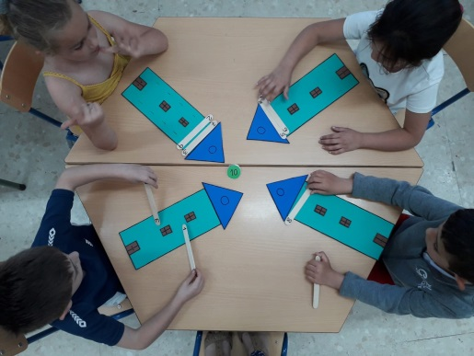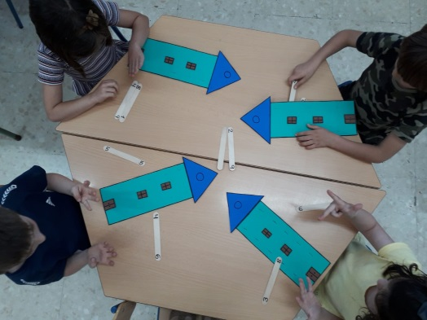

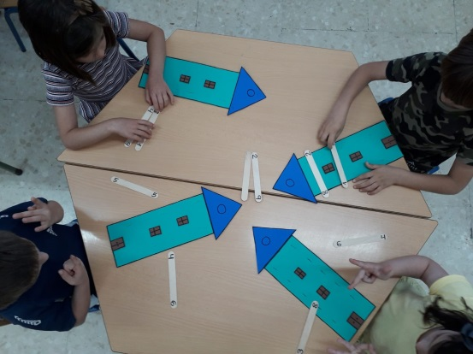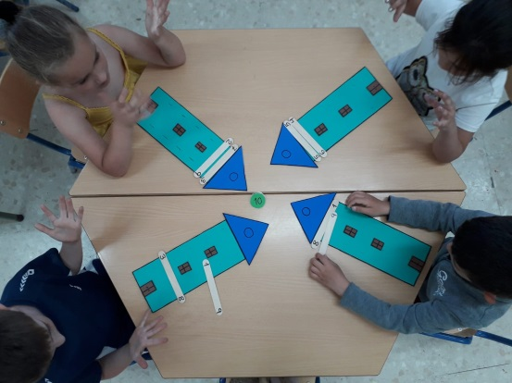

EVALUACIÓN
Para evaluar el éxito de esta actividad se ha ido anotando en el diario de clase cómo se ha realizado por parte del alumnado, los logros alcanzados y las dificultades encontradas, …por tanto la observación directa y sistemática ha sido nuestra principal herramienta para la evaluación.

TEMPORALIZACIÓN
Para realizar esta actividad se ha dedicado 2 sesiones al mes, de una hora cada una, durante un trimestre, para elaborar y poner en práctica el material realizado.

MATERIALES (RECURSOS) NECESARIOS
El material necesario para llevar a cabo esta actividad ya ha sido detallado y explicado anteriormente.

ASPECTOS QUE HABRÍA QUE CONSIDERAR:

A la hora de llevar a cabo esta actividad se ha tenido que buscar un material que se pueda imprimir, porque hay poco presupuesto para comprar material, así que nos hemos encontrado con esta gran limitación a la hora de seleccionar el material para cada nivel.

